МІНІСТЕРСТВО ОСВІТИ І НАУКИ УКРАЇНИ

Центральноукраїнський національний технічний університет

Механіко-технологічний факультет

ЗВІТ

ПРО ВИКОНАННЯ ЛАБОРАТОРНОЇ РОБОТИ № 8

з навчальної дисципліни

“Базові методології та технології програмування”

РЕАЛІЗАЦІЯ СТАТИЧНИХ БІБЛІОТЕК МОДУЛІВ ЛІНІЙНИХ ОБЧИСЛЮВАЛЬНИХ ПРОЦЕСІВ

ЗАВДАННЯ ВИДАВ

доцент кафедри кібербезпеки та програмного забезпечення

Доренський О. П.

[https://github.com/odorenskyi/](https://github.com/odorenskyi/Dmytro-Parkhomenko-KB18)

ВИКОНАВ

студент академічної групи КІ-23

Замай Володимир

ПЕРЕВІРИВ

ст. викладач

кафедри кібербезпеки   
та програмного забезпечення

Дрєєва Г. М.

Кропивницький – 2024

**Лабораторна робота №8**

**Тема:**РЕАЛІЗАЦІЯ СТАТИЧНИХ БІБЛІОТЕК МОДУЛІВ ЛІНІЙНИХ ОБЧИСЛЮВАЛЬНИХ ПРОЦЕСІВ

**Мета:** полягає у набутті ґрунтовних вмінь і практичних навичок застосування теоретичних положень методології модульного програмування, реалізації метода функціональної декомпозиції задач, метода модульного (блочного) тестування, представлення мовою програмування С++ даних скалярних типів, арифметичних і логічних операцій, потокового введення й виведення інформації, розроблення програмних модулів та засобів у кросплатформовому середовищі Code::Blocks (GNU GCC Compiler)

**Завдання:**

1. Реалізувати статичну бібліотеку модулів libModulesПрізвище

C / C++, яка містить функцію розв’язування задачі 8.1.

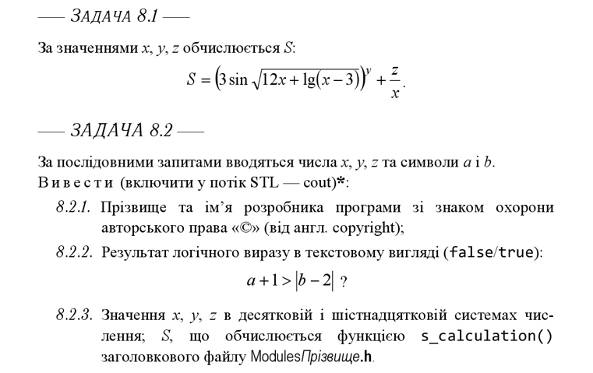2. Реалізувати програмне забезпечення розв’язування задачі 8.2 — консольний застосунок

**Варіант 17**

**Задача 8.1**

Здійснено аналіз і постановку задачі 8.1. Виконано аналіз вимог, проектування архітектури, детальне проектування програмного модуля розв’язування задачі 8.1.

Вхідні данні: x, y, z.

Вихідні данні: s.

x, y, z, s — Дійсні числа

**Лістинг 8.1**

#include <iostream>

#include <cmath>

using namespace std;

double calculateS(double x, double y, double z) {

double result = 3 * sin(sqrt(12 * x + log(x - 3))) - y + z / x;

return result;

}

int main() {

double x, y, z;

cout << "enter the values of x, y, and z: ";

cin >> x >> y >> z;

double S = calculateS(x, y, z);

cout << "the result of S is: " << S << endl;

return 0;

}  
  
**Лістинг 8.2**#include <iostream>

#include <cmath>

#include <iomanip>

using namespace std;

double calculate_S(double x, double y, double z) {

return (3 * sin(sqrt(12 * x + log(x - 3)))) - y + z / x;

}

int main() {

double x, y, z;

char a, b;

cout << "Enter the values of x, y, and z: ";

cin >> x >> y >> z;

cout << "Enter characters a and b: ";

cin >> a >> b;

double S = calculate_S(x, y, z);

int x_hex = static_cast<int>(x);

int y_hex = static_cast<int>(y);

int z_hex = static_cast<int>(z);

cout << boolalpha;

cout << "Result of the logical expression (a+1 > |b-2|): " << (a + 1 > abs(b - 2)) << endl;

cout << "Decimal values: x=" << x << ", y=" << y << ", z=" << z << endl;

cout << "Hexadecimal values: x=" << hex << x_hex << ", y=" << y_hex << ", z=" << z_hex << endl;

cout << "Value of S: " << scientific << setprecision(6) << S << endl;

return 0;

}  
  
Висновок  
Програма на мові C++ була розроблена для обчислення значення математичного виразу S за заданою формулою. Вона використовується для введення користувачем значень змінних x, y, z та символів a і b, обчислення виразу S і виведення результатів, включаючи значення S, результат логічного виразу, а також десяткові та шістнадцяткові значення змінних x, y та z. Програма демонструє використання різноманітних математичних функцій і операцій в C++, а також вміння користуватися введенням і виведенням даних. Це простий приклад програмування, який може бути використаний для розв'язання подібних завдань.